Die Berliner Mauerreste sollen weg
Bevor du zu lesen beginnst, beantworte folgende Fragen :
Finde die Synonyme zu den unterstrichenen Wörtern im Text!
aber |  | nicht verändern
kamen |  | machten weg
getrennt |  | sich um etwas kümmern
zuständigen |  | zerstört
jetzigen
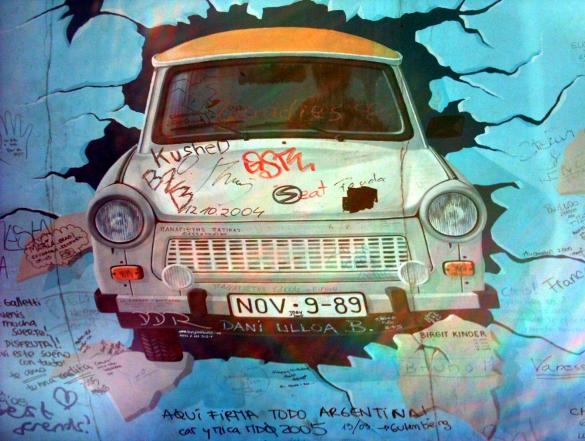
In Berlin wird seit mehr als einer Woche über ein Stück einer alten Mauer gestritten. Es geht dabei nicht um irgendeine Mauer, sondern um ein Stück der Berliner Mauer. Die hat 28 Jahre lang Berlin in einen Ost- und einen Westteil geteilt. Der größte Teil der Mauer ist inzwischen abgerissen. Doch einige Stücke stehen noch immer. Das längste Mauerstück ist die bemalte "East Side Gallery".

Abriss der Mauerreste?
Allerdings sollen mehrere Meter der "East Side Gallery" nun abgerissen werden. Baufirmen wollen dort eine Brücke und ein Luxus-Wohnhaus bauen. Die verantwortlichen Politiker haben das erlaubt. Und so rückten am 1. März Bauarbeiter mit Maschinen an und entfernten erste, kleinere Teile der Mauer.
Viele Menschen finden es nicht in Ordnung, dass Teile der Berliner Mauer abgerissen werden. Für sie sind die Mauerreste wichtig, da sie ein wichtiges Symbol der deutschen Geschichte sind. Deshalb haben auch viele Menschen gegen den Abriss demonstriert. Die Proteste führten dazu, dass die Baufirma erst einmal ihre Abrissarbeiten gestoppt hat.

Wie geht's weiter?
Der regierende Bürgermeister von Berlin, Klaus Wowereit, will sich nun um den Streit kümmern. Er versprach, sich dafür einzusetzen, dass nur so wenig wie möglich von der East Side Gallery abgerissen werde. Experten prüfen nun, wie die Pläne der Baufirma verändert werden können, damit möglichst viel der Berliner Mauer erhalten bleiben kann.

(Textquelle: http://www.tivi.de/fernsehen/logo/artikel/40692/index.html)

Beantworte die Fragen:
- Welche Aufgabe hatte die Mauer lange Zeit?

- Warum sollen die Mauerreste nun verschwinden?

- Was halten die Berliner von dem Abriss?

- Können die Mauerreste vor dem Abriss gerettet werden?

